
МИНОБРНАУКИ РОССИИ

Федеральное государственное бюджетное образовательное учреждение
высшего образования
«МИРЭА – Российский технологический университет»
РТУ МИРЭА
Институт искусственного интеллекта
Кафедра программного обеспечения систем радиоэлектронной аппаратуры

КУРСОВАЯ РАБОТА

по дисциплине «Методы и стандарты программирования»

на тему: «Создание компьютерной игры Terraria»

Обучающийся | _____________ | Анисимов Денис Андреевич ⠀
 | Подпись | Фамилия Имя Отчество
Шифр |  | 22К0371
Группа |  | КМБО-02-22
Руководитель  работы | _____________ | Черноусов Игорь Дмитриевич ⠀
 | Подпись | Фамилия Имя Отчество

Москва 2023
ОГЛАВЛЕНИЕ

ВВЕДЕНИЕ 3
1 ПОСТАНОВКА ЗАДАЧИ 4
2 ОТЧЁТ О РАЗРАБОТКЕ 6
2.1 Общая архитектура 6
2.2 Реализация объектов 7
2.3 Наследники класса Object 8
3 РУКОВОДСТВО ПО СБОРКЕ И ЗАПУСКУ 11
4 РУКОВОДСТВО ПОЛЬЗОВАТЕЛЯ 12
ЗАКЛЮЧЕНИЕ 17
СПИСОК ЛИТЕРАТУРЫ 18

ВВЕДЕНИЕ

Целью данной курсовой работы является разработка клона игры Terraria, с акцентом на сражениях с боссами. Terraria – компьютерная игра в жанре приключенческой песочницы, разработанная американской студией Re-Logic, выпущенная в 2011 году. Помимо добычи ресурсов и строительства сооружений, в игровом процессе Terraria также уделяется внимание исследованию мира, поиску сокровищ и сражениям с противниками.

ПОСТАНОВКА ЗАДАЧИ

Целью игры является победа над боссами, сражение с которыми происходит на арене.
Арена представляет собой пространство, образующее сетку размером 2000 на 1000 клеток. Каждая клетка может иметь различные текстуры и свойства коллизии или не иметь их вовсе. Особенностью арены является возможность изменять ее в режиме редактора.
Управление должно осуществляться с помощью клавиатуры и мыши. Игрок сможет свободно перемещаться по миру, летать, использовать рывок для уклонения и атаковать врагов. Атака заставляет игрока использовать оружие, которое, в свою очередь, создаёт снаряды, наносящие урон враждебным существам.
Битва с боссом происходит в жанре "bullet hell", где основным препятствием для игрока является огромное количество снарядов. Оба соперника имеют очки здоровья. Здоровье босса значительно выше, однако только игрок обладает способностью к регенерации. Здоровье игрока уменьшается при столкновении с боссом или его снарядами, в то время как здоровье босса уменьшается при столкновении с оружием или снарядами игрока. Битва завершается победой игрока, когда очки здоровья босса достигают нуля, или поражением, если здоровье игрока исчерпается быстрее.
Искусственный интеллект (ИИ) боссов имеет ключевую цель - преследование игрока. Когда босс находится в непосредственной близости от игрока, он будет использовать одну из доступных атак, чтобы нанести урон. Примерами атак могут являться рывок в игрока, создание снарядов, призыв других враждебных существ. При достижении определенного значения очков здоровья босс может сменить фазу и список доступных атак. В результате этого изменения босс станет вести себя более агрессивно и использовать более мощные и опасные атаки.
Интерфейс будет содержать следующие элементы:
- Главное меню:
- кнопки загрузки уровня, загрузки редактора, настроек игры и выхода;
- возможность выбора босса для сражения.
- Раздел настроек:
- возможность отрегулировать звуковые настройки;
- возможность изменить разрешение экрана;
- переключение в полноэкранный режим.
- UI редактора:
- возможность выбора строительного блока;
- кнопки для сохранения и отмены изменений;
- инструкция по использованию редактора.
- Игровой интерфейс:
- панель здоровья игрока, отображающая текущее состояние его здоровья;
- панель здоровья босса, показывающая текущее состояние его здоровья;
- панель, отображающая оставшееся время полета для игрока.
Каждое сражение будет иметь музыкальное сопровождение. Кроме того, звуковые эффекты будут использоваться во время различных игровых событий, таких как движение игрока, атака, получение урона, попадание снарядов и других.

ОТЧЁТ О РАЗРАБОТКЕ

Общая архитектура

Работа с графическим интерфейсом осуществляется с помощью библиотеки Raylib с дополнением RayGUI для реализации графического пользовательского интерфейса.
Архитектура программы представляет собой набор классов, которые взаимодействуют между собой в процессе игры. Взаимодействие классов происходит в соответствии с определённой иерархией.
Основным классом, инкапсулирующим весь игровой процесс является класс Game. Он отвечает за отображение и обновление всех внутриигровых объектов и объектов пользовательского интерфейса, управляет состоянием игрового мира и изменением настроек, контролирует используемые ресурсы.
За состояние игрового мира отвечает класс Level, позволяющий модифицировать клетки уровня и записывать их параметры в файл, чтобы считывать эти данные при загрузке игры. Объект этого класса является полем класса Game. Уровень может загружаться в режиме игры и в режиме редактора.
Изменением и сохранением настроек управляет класс IniFile. В нем содержатся методы для считывания и записи различных типов данных из файлов расширения «.ini».
Основные элементы графического пользовательского интерфейса реализованы в классе UI. Он позволяет управлять кнопками, контекстными меню, ползунками и другими элементами в объектно-ориентированной парадигме, предоставляя возможность узнавать их текущее состояние, группировать, а также включать и отключать отдельные элементы или группы целиком.
Отдельной реализацией среди элементов ГПИ обладает класс Background. Его задачей является отображение динамического заднего фона, который может быть представлен в двух типах. Во время игры используется многослойный задний фон, движение которого происходит в соответствии с позицией игрока на уровне, при этом каждый слой обладает своей скоростью движения. В меню задний фон является анимированным и движется с постоянной скоростью.

Реализация объектов

Все объекты, наполняющие игровой мир, являются экземплярами класса Object с виртуальными методами отображения, обновления и столкновения друг с другом. Их отображение и поведение реализовано четырьмя компонентами: MyTransform, Renderer, Physics и Collider.
MyTransform - структура, содержащая координаты, размер, коэффициент масштабирования и угол поворота объекта.
Renderer - класс, отвечающий за отображение объекта. Имеет две реализации: TileRenderer - упрощённая, содержит минимальное количество полей, поскольку используется для отображения клеток уровня; CoolRenderer - полноценная реализация, позволяет присваивать несколько текстур одному объекту, снабжая при этом каждый указатель на текстуру дополнительной информацией для отображения, такой как угол поворота, смещение относительно центра объекта, масштаб и отражение. Хранением этой информации занимается класс TextureData. Его наследники - CroppedTexture, SpriteSheet и Animation реализуют необходимые методы для управления соответствующими типами текстур. CroppedTexture позволяет отображать часть текстуры, вместо всей текстуры целиком. SpriteSheet интерпретирует передаваемое изображение как таблицу текстур, отображая необходимую на экран. Animation также ожидает, что передаваемое изображение состоит из нескольких текстур. Дополнительным параметром при создании этого типа является период. Текстуры из переданной таблицы будут последовательно заменять друг друга в соответствии с заданным периодом.
Physics - класс, который отвечает за перемещение объекта и действующие на него силы. Используя поля скорости, ускорения, гравитации и трения, он высчитывает конечную скорость объекта.
Collider - класс, вычисляющий столкновения между объектами. Обладает методами для задания масштаба, позиции и центра вращения физических границ объекта, корректируя их после всех взаимодействий с другими объектами. Все физические границы объектов являются выпуклыми четырёхугольниками. Поскольку Raylib не предоставляет возможности считать столкновения между такими фигурами, был применён алгоритм Гилберта-Джонсона-Кирти.

Наследники класса Object

Клетка уровня реализована классом Tile. Все объекты этого класса хранятся в двумерном векторе. Поскольку количество экземпляров класса Tile на уровне исчисляется миллионами, он использует упрощённую реализацию наследника Renderer и обладает минимальным функционалом. Обновление объектов этого класса сопровождается лишь изменением текстуры и происходит в момент изменения одной из соседних клеток. Являются непроходимыми, за исключением платформ, которые могут игнорироваться в соответствии с поведением конкретной сущности.
Класс Particle реализует декоративные объекты, не обладающие компонентом Collider. Они могут быть созданы как из отдельной текстуры, так и путём копирования других объектов с последующим удалением их функционала через приведение к типу Particle. Создание первым способом даёт также возможность установить количество частиц, а также задать им случайную скорость и распределить их по некоторой области.
Внутриигровые сущности являются объектами класса Entity. Они наделены различными полями, такими как количество очков здоровья, а также множеством переменных состояния, описывающих их поведение при взаимодействии с другими объектами. Реализация этого класса содержит методы продвинутого передвижения, и результатов воздействия атаки: получения урона и применения отдачи. Поскольку конфигурация этих объектов включает в себя множество значений, данные читаются из файла с помощью класса IniFile.
Класс Player наследуется от класса Entity и представляет собой игрока. Обновление этого объекта включает в себя чтения входных данных с устройств ввода (клавиатуры и мыши), что позволяет пользователю управлять игровым персонажем. Так как для каждого босса предусмотрено своё снаряжение, текстура игрока разбита на несколько частей (туловище, руки, ноги и крылья), каждая из которых отображает соответствующий элемент экипировки.
Класс Enemy наследуется от класса Entity и представляет собой враждебную для игрока сущность. Обладает полем контактного урона, то есть урона, который нанесётся игроку при столкновении. Класс является абстрактным и доопределяется в реализациях конкретных сущностей или боссов: Slime, Eye, KingSlime, EyeOfCtulhu, EowSegment, EowHead. Каждый из наследников обладает собственным поведением и видами атак.
Снаряды, создаваемые сущностями, реализованы с помощью класса Projectile. У него есть поля наносимого урона и принадлежности (игрок / враждебные сущности). Данные для инициализации считываются с помощью класса IniFile.
Класс Projectile имеет наследника Weapon, которое представляет собой оружие, привязанное к игроку. Выделение оружия в отдельный класс связано с отличием в поведении от остальных снарядов. Конкретное поведение определяется полем WeaponType. Тип Sword прокручивается вокруг игрока, нанося урон при контакте с врагами, в то время как Gun направлен в сторону указателя мыши и создаёт дополнительные снаряды, летящие в этом же направлении. Скорость атаки задаётся отдельным полем.
Все объекты хранятся в виде статичных векторов в полях класса Object, а для их обновления и отображения используются статичные методы.
Конструкторы у класса Object и всех его наследников лежат в приватных полях. Чтобы создать объект реализованы статичные методы, которые создают экземпляр конкретного класса и добавляют его в соответствующий вектор.
Полная диаграмма иерархии наследников представлена на рисунке 1.

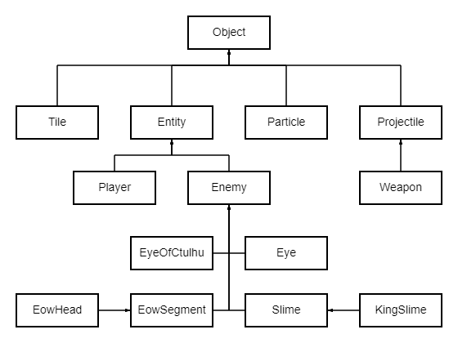
Рисунок 1 – Иерархия наследников класса Object

РУКОВОДСТВО ПО СБОРКЕ И ЗАПУСКУ

Для сборки программы требуется компилятор, поддерживающий язык C++ не ниже 17-го стандарта. В качестве сторонней библиотеки для работы с графическим интерфейсом используется библиотека Raylib 4.5.0 с дополнением RayGUI 4.0. Для автоматизации сборки - утилита CMake 3.11.
Конфигурация и сборка проекта осуществляется стандартным набором команд cmake без каких-либо дополнительных аргументов. Установка необходимых зависимостей произойдёт автоматически при наличии подключения к Интернету. Результирующий исполняемый будет размещён в директории bin каталога сборки.

РУКОВОДСТВО ПОЛЬЗОВАТЕЛЯ

При запуске игры пользователь увидит главное меню (см. рис. 2), на котором будут отображены следующий кнопки интерфейса:
- START – кнопка запуска режима игры.
- EDITOR – кнопка запуска режима редактора.
- Контекстное меню выбора босса для сражения.
- SETTINGS – кнопка для перехода в меню настроек игры.
- EXIT – кнопка выхода из игры.

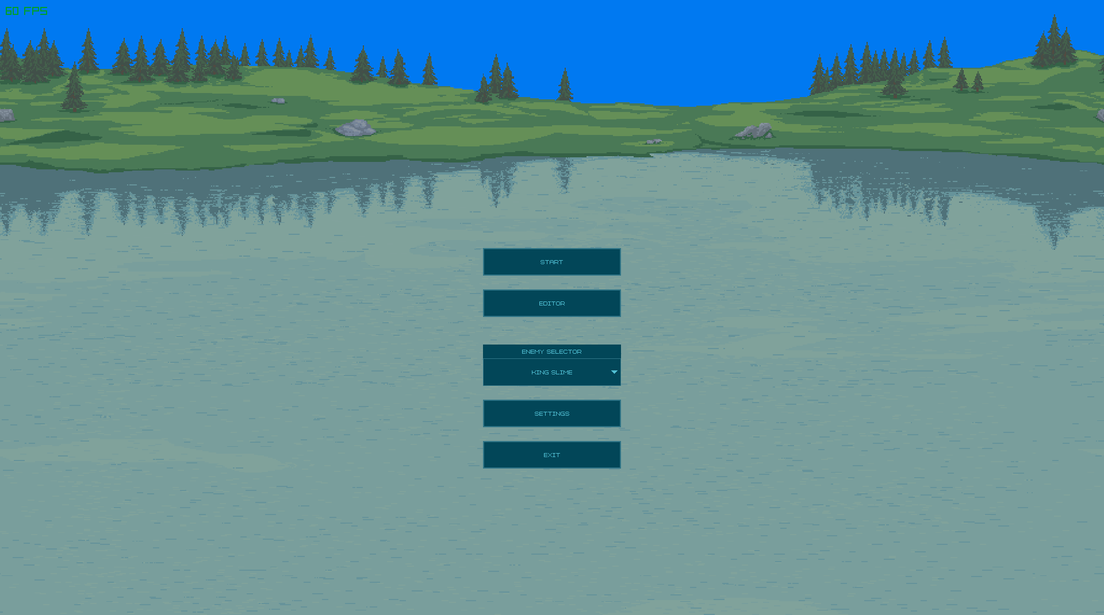
Рисунок 2 – Главное меню игры

В контекстном меню выбора босса изначально расположен первый и единственный босс – KingSlime. Выбор каждого следующего босса открывается при прохождении предыдущего. Всего боссов 3: KingSlime, EyeOfCtulhu, EaterOfWorlds.
При переходе в режим редактора (см. рис. 3) пользователь увидит игровой мир. В правой части экрана будет расположено прокручиваемое с помощью колеса мыши меню выбора клетки. Выбрать её можно нажатием ЛКМ. Для размещения и удаления клетки используются ЛКМ и ПКМ соответственно. Перемещение в этом режиме выполняется кнопками W(вверх), A(влево), S(вниз), D(вправо). Также имеется возможность изменять масштаб отображаемой области прокручиванием колеса мыши.

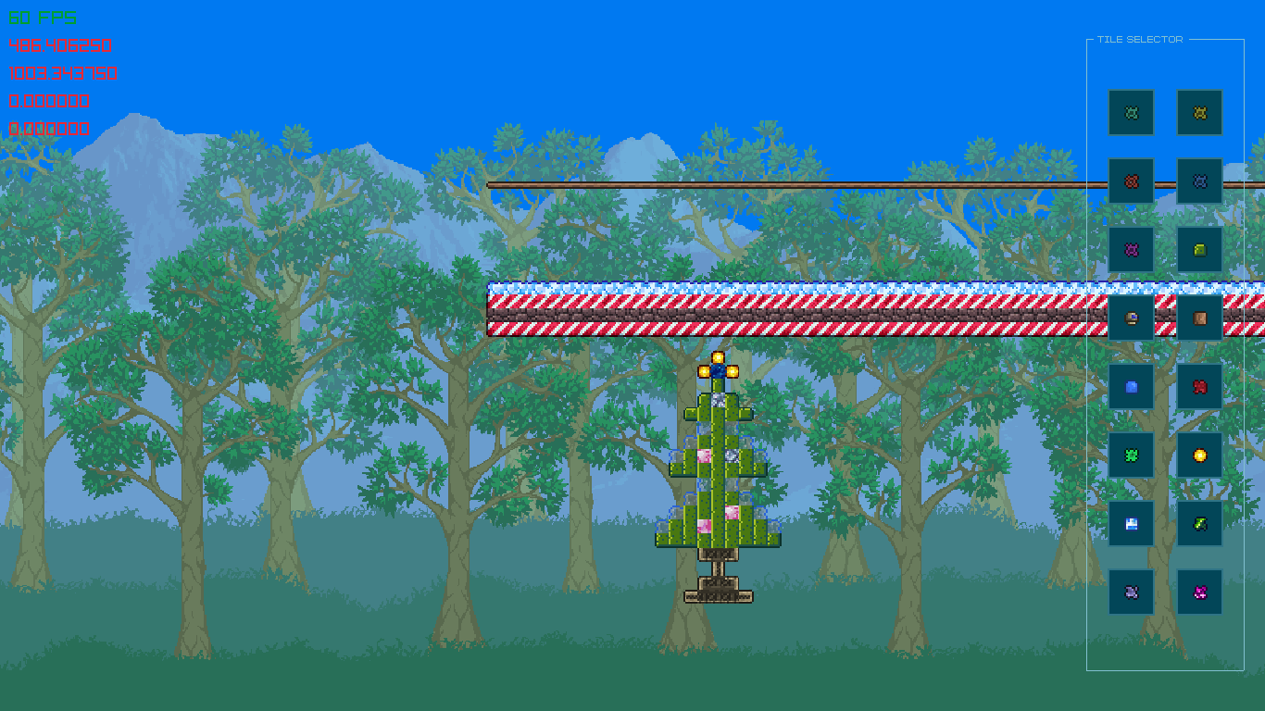
Рисунок 3 – Режим редактора

После нажатия на кнопку START пользователь увидит меню выбора снаряжения (см. рис. 4) с выбором из четырёх вариантов: Warrior, Ranger, Shooter и Mage. Выбор осуществляется нажатием ЛКМ на соответствующего персонажа.
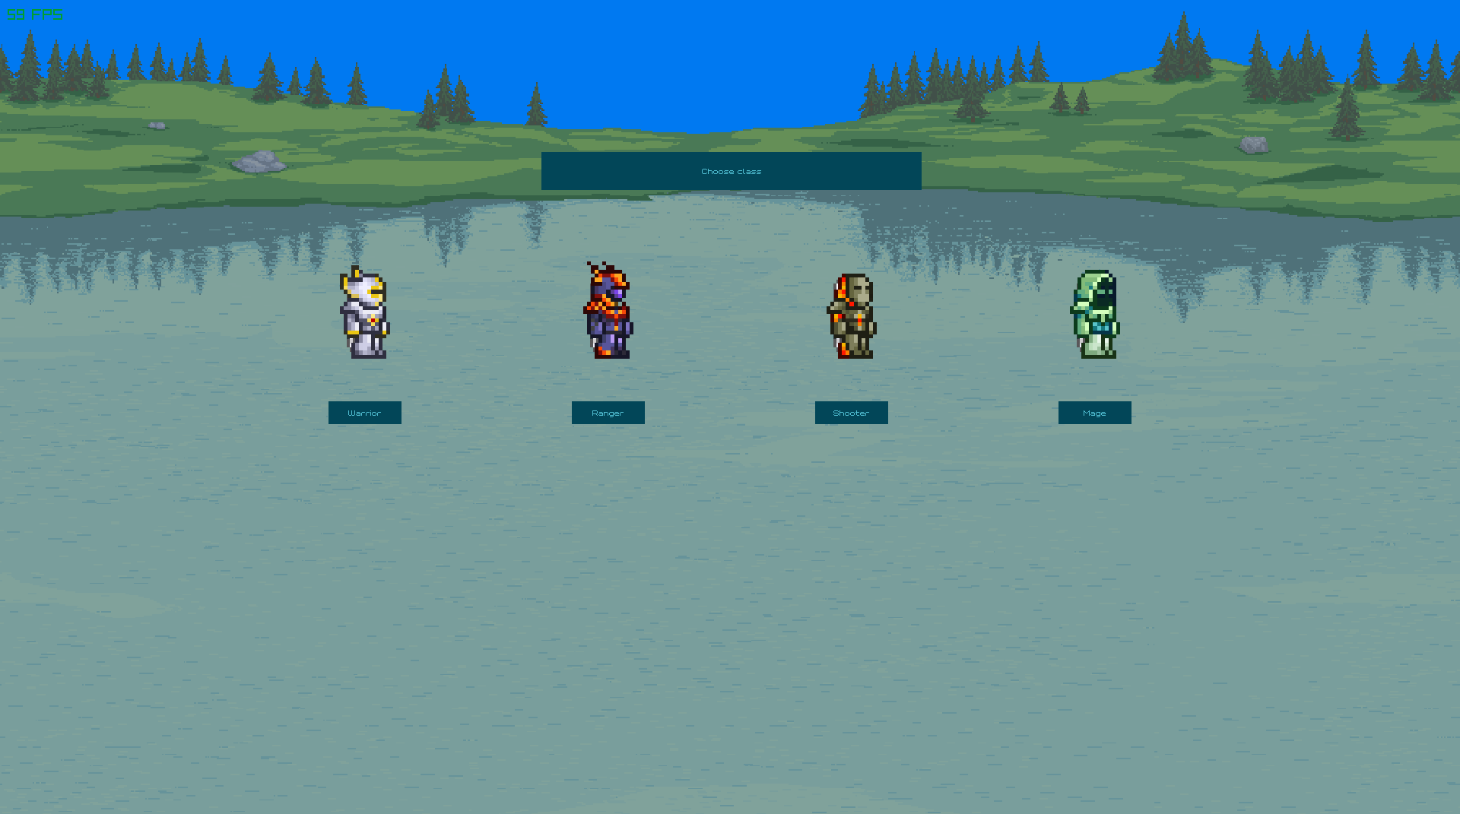
Рисунок 4 – Меню выбора снаряжения

В режиме игры на экране отображаются следующие элементы графического интерфейса (см. рис. 5):
- HEALTH – полоска очков здоровья игрока.
- STAMINA – полоска оставшегося времени полёта игрока.
- BOSS HEALTH – полоска, отображающая суммарное количество очков здоровья всех врагов в игре.
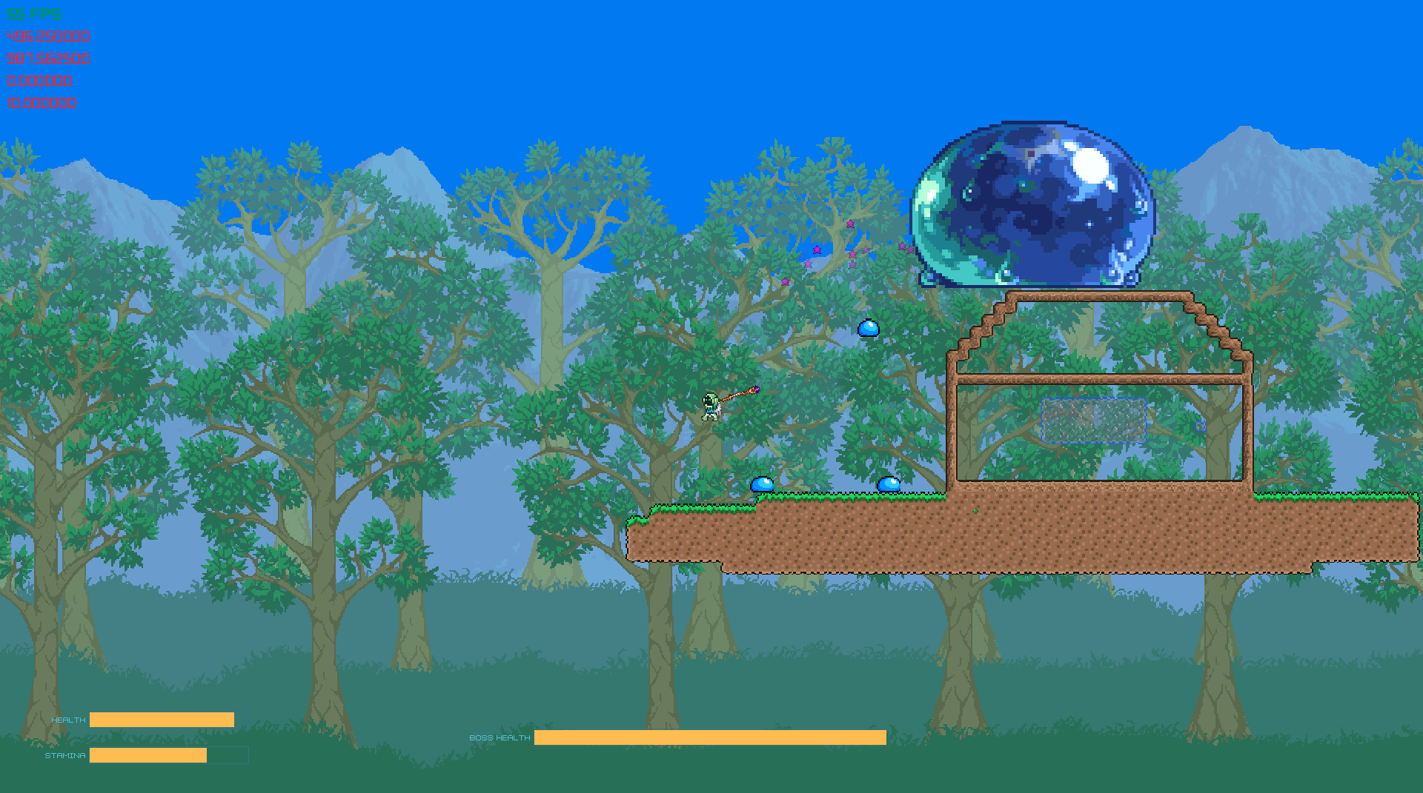
Рисунок 5 – Режим игры

Управление персонажем происходит посредством нажатия клавиш A (движение влево), D (движение вправо), S (игнорирование клетки платформы), SPACE (полёт). Двойное нажатие клавиш A и D заставит игрока совершить рывок в соответствующем направлении.
При нажатии ЛКМ персонаж будет атаковать. Если оружие создаёт снаряды, то они полетят в направлении указателя мыши.
В этих двух режимах при нажатии клавиши Esc появятся кнопки, позволяющие скрыть эти кнопки (CONTINUE), выйти в главное меню (EXIT TO MENU), закрыть игру (EXIT).
Меню настроек (см. рис. 6) содержит:
- RESOLUTION – контекстное меню выбора разрешения окна.
- FULLSCREEN – контекстное меню выбора между полноэкранным и оконным режимом игры.
- MASTER - ползунок для изменения общей громкости игры.
- MUSIC – ползунок для изменения громкости музыки.
- SOUND - ползунок для изменения громкости звуков.
Внизу расположены кнопки для выхода в главное меню (CANCEL) и применения настроек (CONFIRM). Настройка разрешения применяется только после перезапуска игры.

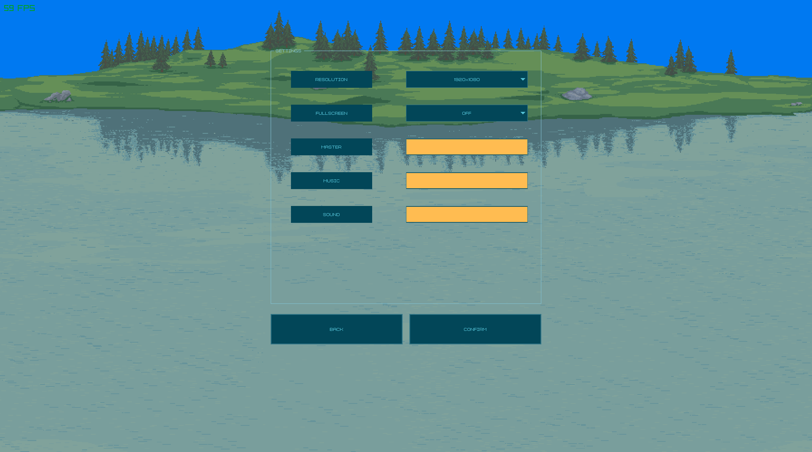
Рисунок 6 – Меню настроек

ЗАКЛЮЧЕНИЕ

Выполнение данной курсовой работы позволило углубить знания в области разработки игр, а также приобрести опыт работы в команде.
В ходе разработки не были реализованы пункты технического задания, связанные с инструкцией по использованию редактора и кнопками для сохранения и отмены изменений в редакторе. Это было обусловлено тем, что разработанный редактор оказался интуитивно понятным и удобным в использовании. Сохранение изменений происходит автоматически при выходе в меню.
В результате хоть сражения и не обладают полным набором оригинальных механик игры, игровой процесс концептуально получился весьма близок к оригиналу.

СПИСОК ЛИТЕРАТУРЫ

- C and C++ reference. – URL: https://en.cppreference.com/w/ (дата обращения 24.09.2023)
- Вычисление 2D-коллизий: алгоритм Гилберта — Джонсона — Кирти. – URL: https://habr.com/ru/articles/472404/ (дата обращения 08.10.2023)
- Terraria. – URL: https://ru.wikipedia.org/wiki/Terraria (дата обращения 09.10.2023)
- TConvert - Extract content files and convert them back. – URL: https://forums.terraria.org/index.php?threads/tconvert-extract-content-files-and-convert-them-back.61706/ (дата обращения 27.09.2023)
- raylib – cheatsheet. – URL: https://www.raylib.com/cheatsheet/cheatsheet (дата обращения 18.09.2023)

